**Автор:** Гмыра Светлана Александровна

**Полное название образовательного учреждения:**

СП ГБОУ СОШ №1 «ОЦ» с. Борское – ДДТ «Гармония»

**Предмет:** «История костюма»

**Номинация:** «Электронный словарь»

**Возрастная группа**: 1-4 класс

На 3-4 году обучения хореографическому искусству (8-9 лет) на занятиях вводится предмет «История костюма», т.к. в программе изучается специальность «народный танец».

При изучении дисциплины народного танца, важно знать не только манеру исполнения, но элементы костюма танца. Предмет «История костюма» имеет очень обширную тематику, сюда входит и зарубежный костюм, и костюмы народностей России, и конечно русский костюм.

К изучению каждой темы прилагается электронный словарь терминов.

Темы, посвященные изучению костюма, насыщены большим количеством терминов, которым необходимо дать определения. Чтобы информация хорошо усвоилась, лучше ее проиллюстрировать. Все названия элементов женского русского народного костюма необходимо перечислить подробно. Дети должны иметь представление о том, как выглядел традиционный женский костюм летний и зимний, и из каких компонентов состояли все эти комплекты.

**Цель:** формирование полного представления о русском женском костюме своей области.

**Задачи:**

* Познакомить с элементами  народного женского костюма XIX  века.
* Воспитывать интерес к этнографии и истории русского народного женского костюма.
* Приобщать к сохранению национальных традиций в современном костюме.

**Содержание словаря**

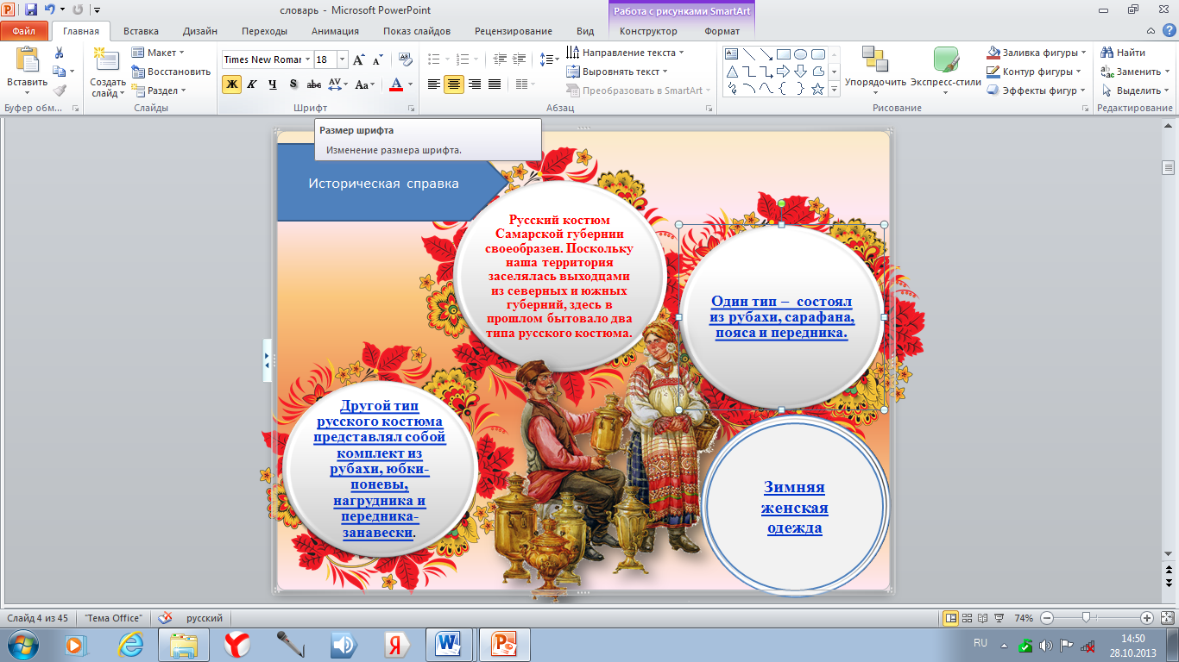

Электронный словарь составлен в программе Microsoft PowerPoint 2010

Имеет 3 раздела:

1. «Один тип - состоял из рубахи, сарафана, пояса и передника»
2. «Другой тип русского костюма представлял собой комплект из рубахи, юбки-поневы, нагрудника и передника занавески»
3. «Зимняя женская одежда»

Кликом познаванию «Один тип - состоял из рубахи, сарафана, пояса и передника» мы переходим на слайд 1 типа русского женского костюма.

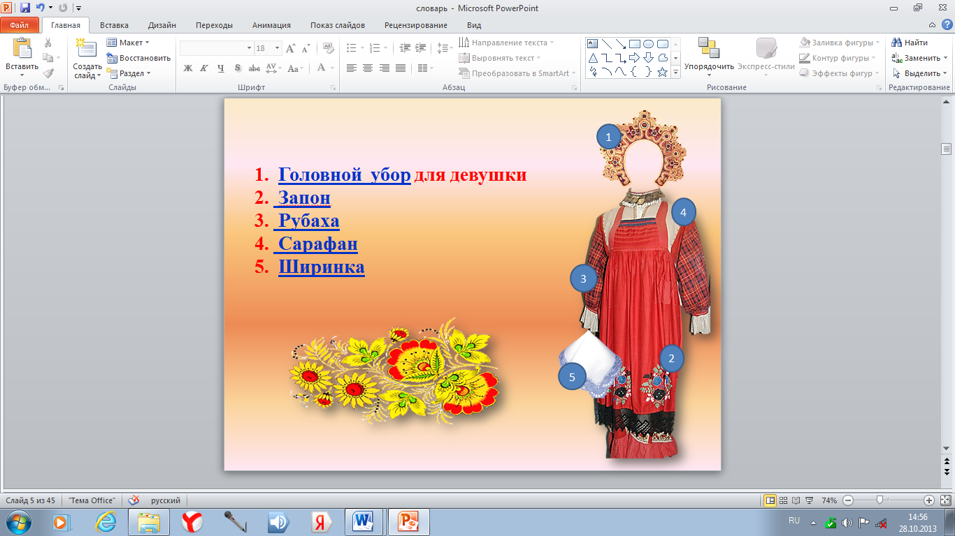

Кликом по слову под номером 1 Головной убор мы попадаем на слайд, где показано обозначение слова

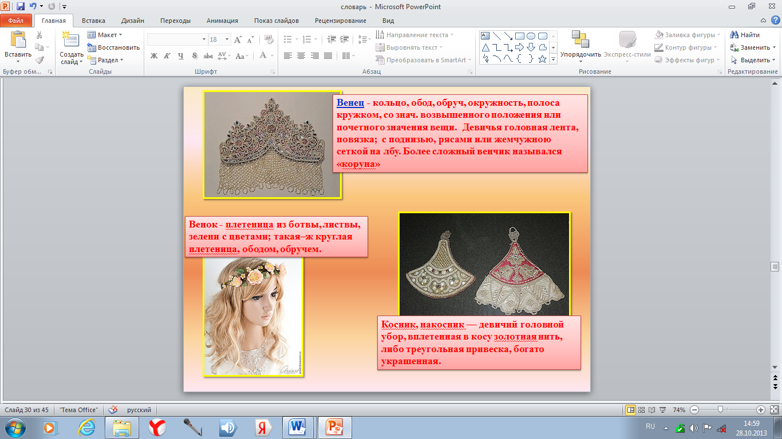

По клику слова выделенного **синим** цветом (ссылка) мы переходим на слайд, где рассказывается об истории возникновения данного элемента одежды.

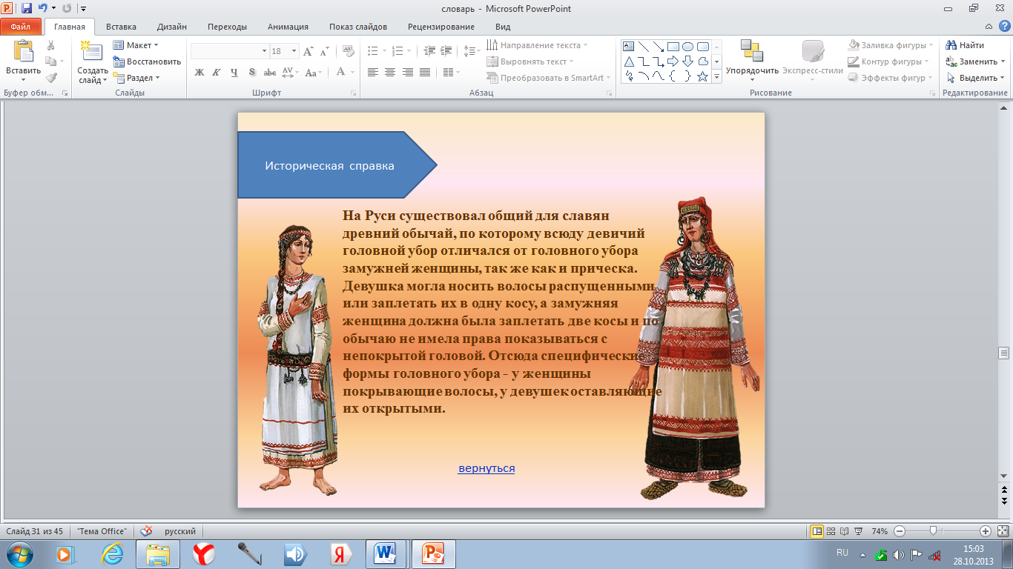

По ссылке **вернуться,** возвращаемся на слайд, где представлены все элементы костюма



На некоторых слайдах существует ссылка  **СИНОНИМЫ**

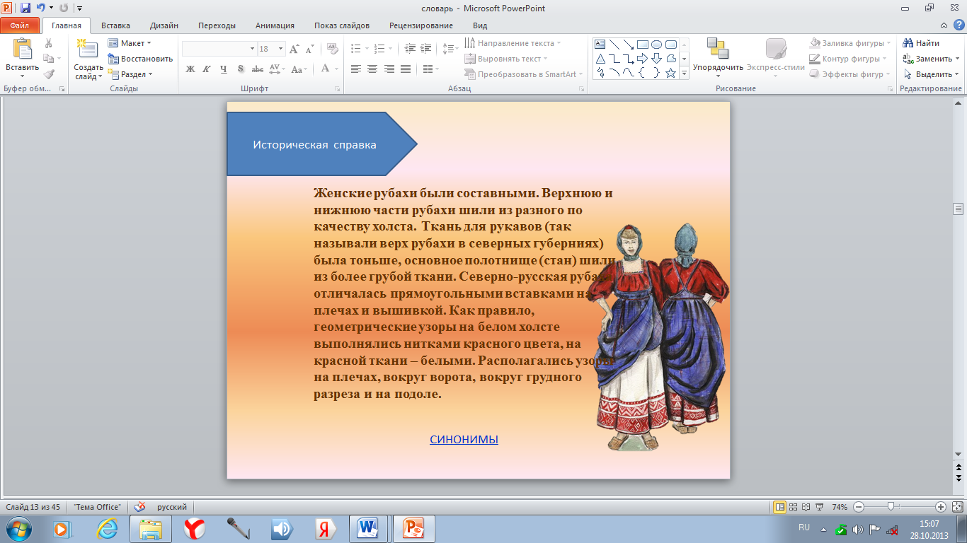

Где перейдя по ссылке можно узнать синонимы данного слова

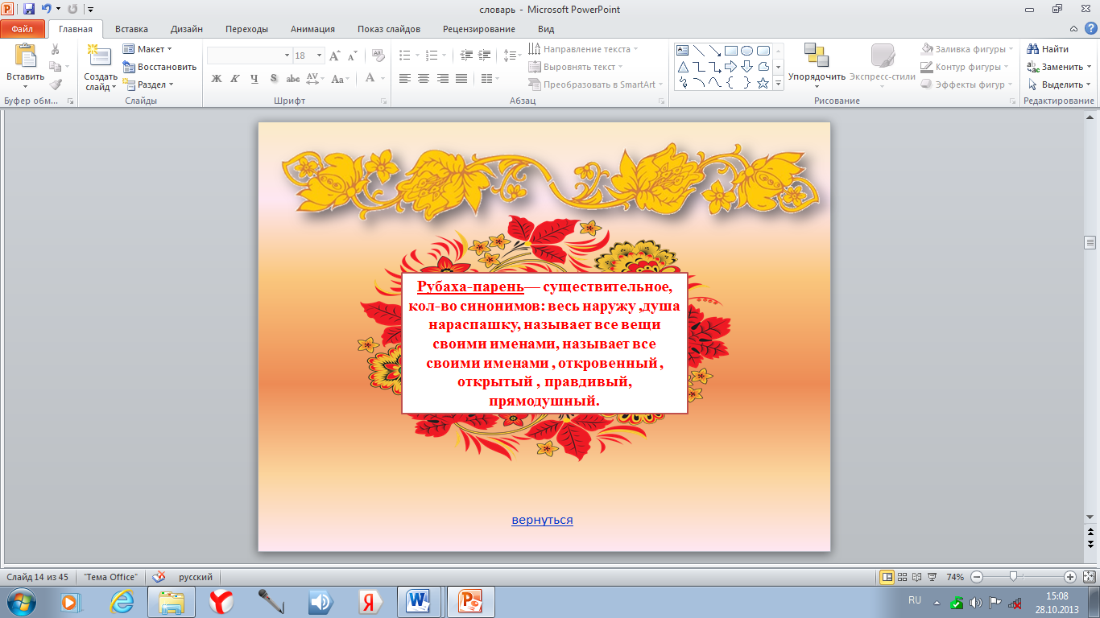

По окончанию знакомства с данным типом костюма по клику мы переходим на слайд с другим представленным типом костюма, а затем и с зимним вариантом.



По окончанию просмотра презентации предлагается проверить свои знания

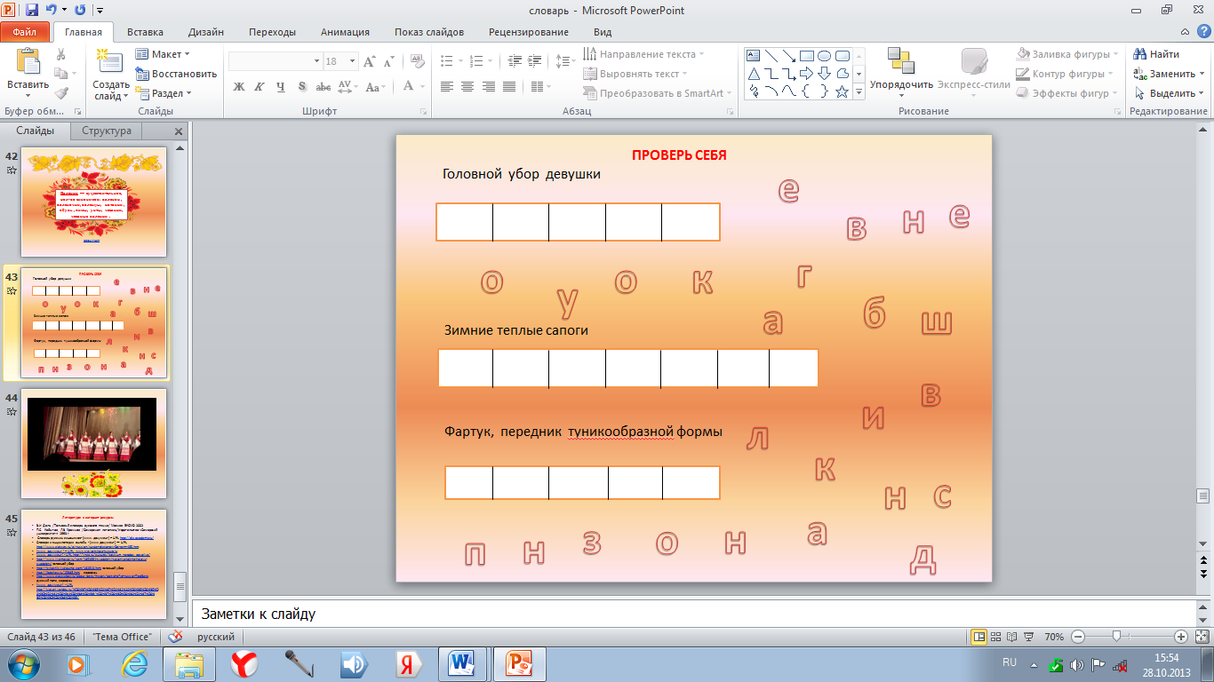

В конце занятия идет демонстрация отрывка выступления русского хора в традиционных русских костюмах

**Используемая литература и интернет ресурсы**

* В.И Даль /Толковый словарь русского языка/ Москва ЭКСМО 2002
* П.С. Кабытов, Л.В Храмков /Самарская летопись/ Издательство «Самарский университет» 1993 г
* Словарь русских синонимов- [www. документ] – URL <http://dic.academic.ru/>
* Словари и энциклопедии онлайн - [www документ] — URL <http://www.classes.ru/all-russian/russian-dictionary-Dal-term-465.htm>.
* [[www. документ ] – URL www.slavyanskaya-kultura.ru](http://www.slavyanskaya-kultura.ru/)
* [[www. документ] - URL http://lince.ru/cultures/kostyum_narodov_povoljya/](http://lince.ru/cultures/kostyum_narodov_povoljya/)
* <http://www.livemaster.ru/item/1853691-svadebnyj-salon-venok-na-golovu-svadebnyj> головной убор
* <http://kykolnik.livejournal.com/182613.html> головной убор
* <http://faderjest.ru/15986.html> сарафан
* <http://www.classicbelt.ru/about_belts/history/part.php?id=russianTradBelts> русский пояс, сарафан
* [[www. документ] - URL http://slovari.yandex.ru/%D0%BF%D0%BE%D1%8F%D1%81%20%D0%B6%D0%B5%D0%BD%D1%81%D0%BA%D0%B8%D0%B9/%D0%B7%D0%BD%D0%B0%D1%87%D0%B5%D0%BD%D0%B8%D0%B5/](http://slovari.yandex.ru/%D0%BF%D0%BE%D1%8F%D1%81%20%D0%B6%D0%B5%D0%BD%D1%81%D0%BA%D0%B8%D0%B9/%D0%B7%D0%BD%D0%B0%D1%87%D0%B5%D0%BD%D0%B8%D0%B5/)
* https://www.google.ru/url?sa=i&rct=j&q=&esrc=s&source=images&cd=&docid=_fZ9VGuIRICuqM&tbnid=uJuBwT4HtBiyRM:&ved=0CAQQjB0&url=http%3A%2F%2Fn-costume.livejournal.com%2F7480.html&ei=wV5pUuKDNaWF4ATX-oCQBw&bvm=bv.55123115,d.bGE&psig=AFQjCNEvqQ2SMtZQEittiX5ABap2p7ThKg&ust=1382723567886420 -рисунок юбки, фартука
* https://www.google.ru/url?sa=i&rct=j&q=&esrc=s&source=images&cd=&cad=rja&docid=PML2b69zzH2ooM&tbnid=k_n2b7pe89EtGM:&ved=0CAQQjB0&url=http%3A%2F%2Fwww.gudovka.land.ru%2Ftradition_kostum.html&ei=uGVpUt29AYOo4gTFyoG4CA&bvm=bv.55123115,d.bGE&psig=AFQjCNEvqQ2SMtZQEittiX5ABap2p7ThKg&ust=1382723567886420 -пояс
* <http://www.ashkimsin.ru/chayxana/topic2762s15.html> - юбка, сарафан. рубаха
* <http://www.yaplakal.com/forum2/topic258878.html> - лапти
* [[www. документ] – URL http://www.kirkino.ru/index.php?cat=10&doc=109](http://www.kirkino.ru/index.php?cat=10&doc=109)
* <http://www.rnd-sale.ru/golovnoj-ubor/> головной убор
* <http://alexfergis.myftp.org/2013/02/vy-krojka-russkij-golovnoj-ubor-dlya-devochek/> головной убор
* <http://btcm.pp.ua/russkaya-narodnaya-prazdnichnaya-odezhda.html> головной убор
* <http://www.liveinternet.ru/users/poyasok/post209918330/> - зипун
* <http://www.adensya.ru/guide/valenki> - валенки